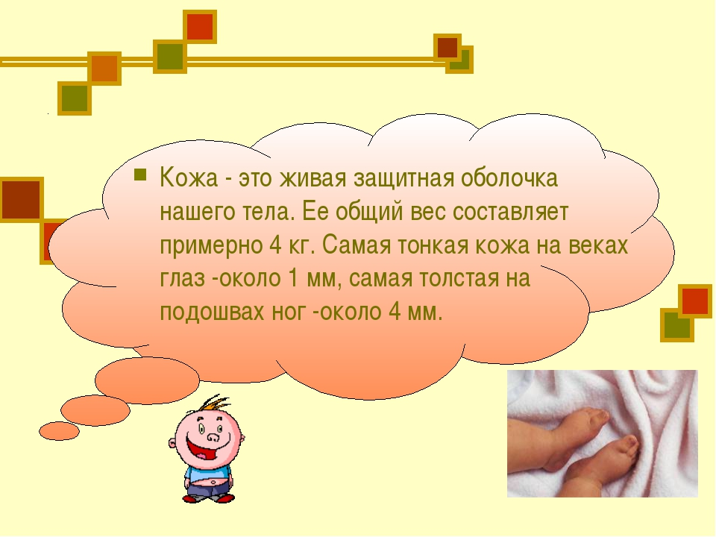
Проект:
Зачем человеку кожа?
(научно-исследовательская работа)

Участник: Земляков Святослав 6 лет
Руководитель: Яковлева Ольга Анатольевна
Г.Новый Уренгой
МБДОУ « Детский сад « Белоснежка»

Паспорт проекта
Актуальность:
Нам всегда интересно наше тело, но всегда ли мы обращаем внимание на кожу. Кожа очень важна для организма. У нее много задач. Кожа есть у всех.
Цель:
Познакомиться со строением и свойствами кожи, выявить её значение для организма.
Задачи:

- Узнать что такое кожа
- Изучить строение и свойства кожи
- Воспитывать потребность в уходе и бережном отношении к коже и собственному здоровью
- Развивать навыки личной гигиены
- Выяснить какие бывают болезни кожи
- Провести опыты

Срок проекта: 2 недели

Тип проекта: исследовательский
Что я знаю? | Что хочу узнать?
- Кожа защищает нас от бактерий и микробов.  - Кожа защищает от солнца.  - Кожа у животных под шерстью.  - Кожа охраняет, чтоб мы не повредились.  - Без кожи нельзя руки мыть. | - Что ещё прячет кожа?  - Из чего состоит кожа?  - Где какая кожа?  - Почему у одних людей белая кожа, а у других чёрная кожа?  - Сколько весит кожа?

Кожа - это живая защитная оболочка нашего тела.
Вес кожи примерно 4 кг.
Самая тонкая кожа на веках глаз -около 1 мм
Самая толстая на подошвах ног -около 4 мм.

Что такое кожа?

Кожа является внешним покрытием тела человека.
Кожа защищает организм от вредных воздействий окружающей среды. Наша кожа состоит из трёх слоёв:

1.Эпидермис или наружная оболочка, которая предохраняет кожу от повреждений. В ней находятся поры, через которые кожа дышит.
2. Дерма, или сама кожа. В ней находятся сальные железы, которые выделяют жир. Жир покрывает кожу и делает Её более мягкой. Потовые железы расположены по всей поверхность дермы. Пот испаряется и кожа охлаждается. И здесь располагаются кровеносные сосуды и нервы, поэтому кожа очень чувствительна.
3. Подкожная клетчатка. Этот слой предохраняет от ушибов и сохраняет тепло.

Для чего человеку нужна кожа?

Кожа -Это активный орган с разнообразными функциями.
Кожа водонепроницаема, так что человек не высыхает в жару и не тает во время дождя.
Кожа защищает человека от солнечной радиации. Она очень прочная, чтобы защитить от повреждений, в то же время достаточно мягка и упруга, что позволяет человеку совершать движения.
Кожа сохраняет тепло, охлаждает тело, поддерживая постоянную температуру внутри него.
С потом из организма человека выделяется большое количество вредных веществ. Когда на коже скапливается много жира и пота, то к ним прилипает пыль. НА коже начинают размножаться микробы. На 1см - находится до 40 тысяч микробов. Поэтому кожа должна быть всегда чистой. Надо всегда сыть руки и принимать душ.

Почему кожа у некоторых людей белая, а у других чёрная? У всех нас есть всего один «краситель» кожи – меланин. Это темно-коричневый пигмент, вырабатывающийся у каждого из нас в особых кожных клетках. Если у человека нет меланина,то цвет кожи у него очень белый или слегка розоватый. Клетки у «белых» людей производят мало меланина, у черно- кожих африканцев – много.

Какие бывают повреждения кожи?

Иногда у человека случаются повреждения кожи
Это раны, ушибы, синяки, садины, ожоги, обморожения. Важно уметь вовремя оказать первую медицинскую помощь при повреждениях кожи.

Температура кожи
Температура человеческого тела 36.6 градусов по Цельсию. При потении избыток тепла удаляется. Температура колеблется в течение суток – когда человек спит или ест температура повышается.

Потоотделение
Выделение позволяет избежать перегрева организма и освободиться от шлаков. Потеют стопы ног, ладони, лоб, грудь и в подмышки. Поэтому необходимо ежедневно принимать душ и мыться с мылом!

Практическая работа
Наблюдение 1
– Рассмотреть кожу на кисти руки. Потрогать ее.
Что можете сказать? Какая кожа?
(Гладкая, мягкая, эластичная, тонкая, прочная.)
Наблюдение 2
– Обратить внимание, что на местах сгибов (на суставах пальцев рук, ног, коленей) кожа имеет складки. Случайно ли это?
Опыт 1
– Положить руки на стол ладонью вниз. Правой рукой захватите складки кожи на суставах, а теперь медленно согните палец. Что происходит с кожей?
Вывод:
– складки нужны для того, чтобы не затруднять движение пальцев рук, ног, других частей тела. Без складок на коже руки, ноги пальцы не могли бы сгибаться и нам трудно было бы шевелиться.
Наблюдение 3
– Взять лупу. Рассмотрите кожу через лупу. Стараться увидеть маленькие отверстия – поры. Как вы думаете: для чего они? (Кожа дышит.)
Через поры кожа впитывает свежий воздух, который необходим каждой клеточке.
Опыт 2
– Потрите пальцем кожу лба. Приложите палец к стеклу. Что видите? (Осталось жирное пятно.)
Зачем коже жир?
Вывод:
– жир смазывает кожу, не дает ей пересыхать, делает ее мягкой и эластичной.

Опыт 3

Закрыть глаза. Пусть кто-нибудь положит вам на ладонь сначала тёплый предмет, потом холодный. Что вы чувствуете? Слегка уколите палец иголкой. Что вы почувствовали?
Вывод:
Кожа помогает человеку чувствовать тепло или холод, жару, мороз, боль.
